* Nghệ sĩ:

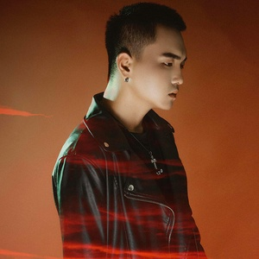

* + 2T:

- Ngày sinh:12/05/1997

- Giới tính:Nam

- Quốc gia: Việt Nam

- Tiểu sử: Sinh ra và lớn lên ở Phú Yên. Bắt đầu hoạt động âm nhạc vào năm 2018 và thành lập ra We Dream một nhóm hoạt động âm nhạc tập hợp những bạn trẻ có cùng đam mê ở mảnh đất Phú Yên. Tuy mới hoạt động được 1 năm nhưng 2T đã có một số sản phẩm âm nhạc nhất định như là Thanh xuân là anh, Yêu nhau, Vi vu, Ai làm em khóc … và mới đây nhất là MV Liệu giờ vừa được phát hành vào ngày 14/4/2019 vừa rồi. Sắp tới trong năm 2019 ngày 2T cùng We Dream sẽ đưa ra thêm nhiều sản phẩm mới và đa dạng về phong cách âm nhạc để thuyết phục nhiều người nghe hơn nữa.

* + Hoa Vinh:

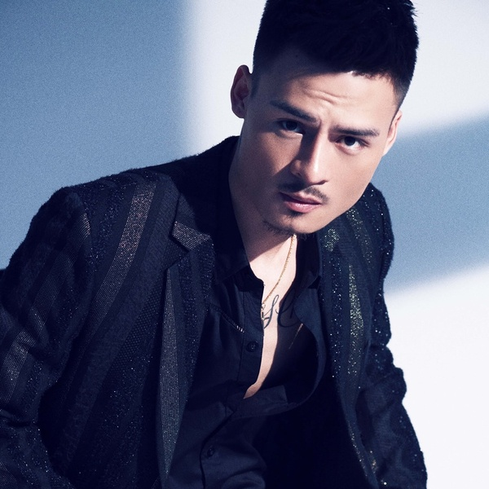

- Quốc Gia:Việt Nam

- Giới tính: Nam

- Tiểu sử: Hoa Vinh (tên thật Lê Tiến Anh, sinh năm 1990) là gương mặt mới nổi, đầy sức hút với dân mạng Việt. Dù là một gương mặt mới song Hoa Vinh đã nhanh chóng tạo được "sân chơi" của mình trên MXH. Ngoài giọng hát hay, chàng trai này đã tự định hình phong cách riêng: ngầu, men, vẻ ngoài lạnh lùng có phần hơi dữ nhưng bên trong lại ấm áp, dễ gần. Hoa Vinh không hát những ca khúc đang thịnh hành trên thị trường. Anh chàng chọn cover lại những bản hit như: Gọi tên em trong đêm, Tình đơn phương, Người đến sau, Em là hạnh phúc trong anh, Phai dấu cuộc tình, Ngắm hoa lệ rơi,...

* + Lê Bảo Bình:



- Ngày Sinh: 30/01

- Giới tính:Nam

- Quốc Gia:Việt Nam

- Tiểu sử:

Lê Bảo Bình được biết đến là một ca sĩ nhạc trẻ của Việt Nam, anh đang là cái tên gây sốt trong cộng đồng mạng với loạt ca khúc nói về gia đình, cha mẹ, những người tha hương xa nhà rất nhiều ý nghĩa.

Anh được rất nhiều các khán giả trẻ Việt Nam yêu mến. Những sản phẩm âm nhạc của Lê Bảo Bình thu hút được hàng triệu lượt xem, hàng ngàn lượt chia sẻ giúp Lê Bảo Bình trở thành hiện tượng âm nhạc đang được cư dân mạng săn đón.

Bên cạnh ca hát, Bảo Bình còn sáng tác và tự thể hiện những ca khúc của riêng mình, ngoài ra Lê Bảo Bình còn tự tay quay những MV ca nhạc cho bản thân. Dù chỉ với một góc máy, biểu cảm quen thuộc, nhưng cũng đủ để những sản phẩm âm nhạc của anh chàng có được hiệu ứng lan truyền rộng rãi.

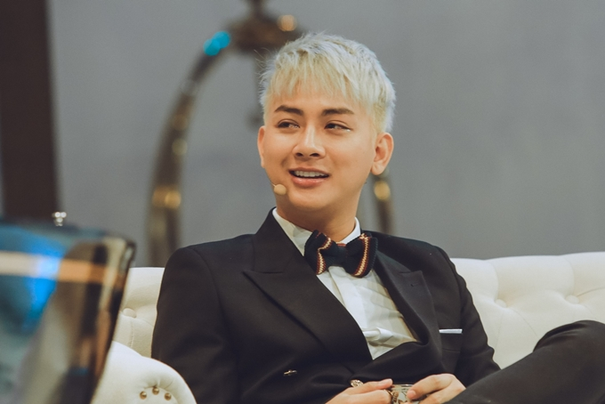

* + Hoài Lâm:

- Ngày Sinh: 1/7/1985

- Giới tính: Nam

- Quốc Gia: Việt Nam

- Tiểu sử:

Hoài Lâm được biết đến là cậu con trai nuôi của danh hài Hoài Linh. Từ nhỏ, Hoài Lâm sống và lớn lên tại Mỹ.

Năm 14 tuổi, Hoài Lâm trở về Việt Nam để xuất hiện với vai trò ca sĩ khách mời trong liveshow kỷ niệm 9 năm ca hát của nữ ca sĩ Bích Thảo.

Năm 2011, khi bước qua tuổi 16, Hoài Lâm đã sớm chứng tỏ khát vọng và khả năng ca hát của mình. Anh theo đuổi dòng nhạc chính trữ tình quê hương cùng với sự giúp đỡ của ca sĩ Đàm Vĩnh Hưng, Hoài Lâm đã có nhiều bước tiến bộ rõ rệt. Xuất hiện trong hai sản phẩm "Xót Xa" và "Chúc Xuân - Bên Em Mùa Xuân" của Mr. Đàm qua hai ca khúc "Giọt Lệ Đài Trang" và "Xuân Đẹp Làm Sao", Hoài Lâm để lại ấn tượng khá mạnh cho khán thính giả yêu nhạc bởi một giọng hát khá ngọt của một chàng trai còn rất nhỏ tuổi.

Năm 2014, Hoài Lâm bất ngờ tham gia "Gương Mặt Thân Quen" và nhận được rất nhiều phản hồi tốt cũng như sự yêu thích của các bạn trẻ. Hàng loạt những nhân vật được Hoài Lâm thể hiện thành công như: Celine Dion, Mario Maurer, Andrea Bocelli, Nguyễn Hưng, Sơn Tùng M-TP... Không những sở hữu gương mặt đẹp trai ưa nhìn, khả năng diễn xuất tốt, sự chăm chỉ, tiến bộ qua từng ngày, Hoài Lâm còn chinh phục cả Ban Giám Khảo lẫn khán giả bởi giọng hát tốt cùng khả năng trình diễn live tốt hơn hẳn so với các gương mặt cùng tham gia chương trình.

Hiện tại, Hoài Lâm vẫn đang học tập từng ngày để có thể giới thiệu đến khán giả sản phẩm đầu tay thật sự ấn tượng sau chương trình "Gương Mặt Thân Quen"

* + Đen:

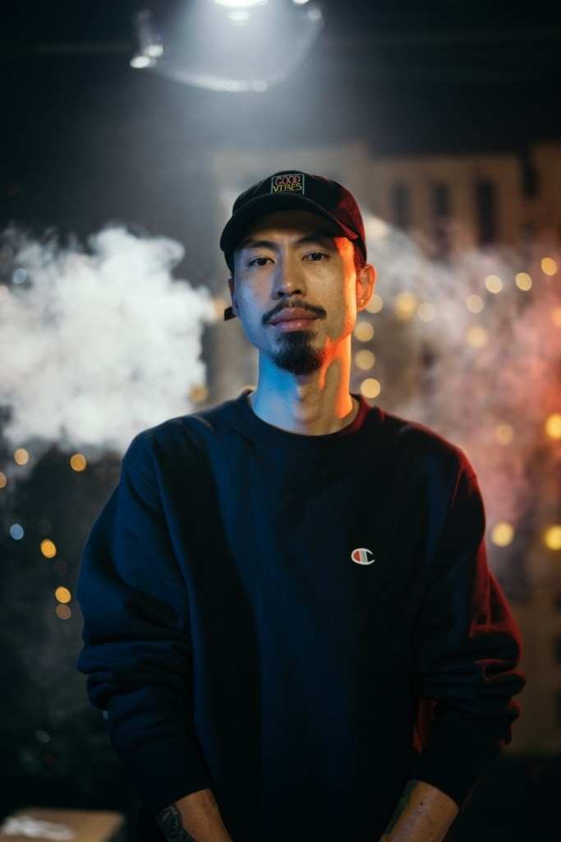

- Ngày Sinh: 13/5/1989

- Giới tính:Nam

- Quốc Gia:Việt Nam

- Tiểu sử: Nguyễn Đức Cường (sinh năm 13 tháng 5 năm 1989 tại Quảng Ninh), thường được biết tới với nghệ danh Đen Vâu. Anh là một trong số ít nghệ sĩ trưởng thành từ làn sóng underground và âm nhạc indie - underground của Việt Nam.

Tháng 11 năm 2018, Đen phát hành ca khúc "Anh đếch cần gì nhiều ngoài em". Ca khúc này gây ấn tượng với giới trẻ nhờ tựa đề lạ tai, giọng của Đen và Vũ trong ca khúc cũng là điểm nhấn.

Tháng 5 năm 2019, anh ra mắt ca khúc "Bài này chill phết", song ca cùng Min. Nói về khung cảnh sáng tác, anh cho biết sáng tác từ trước đó nửa năm, khi gặp lại những người bạn xa cách lâu năm và suy ngẫm về con đường âm nhạc của mình. Ca khúc gồm 3 phần, miêu tả 3 cảm xúc và tâm trạng khác nhau, điều này khiến Đen gặp khó khăn trong việc chọn tên cho bài hát, nên quyết định chọn tên "Bài này chill phết" với mục đích tạo cảm giác thoải mái, bay bổng cho người nghe.

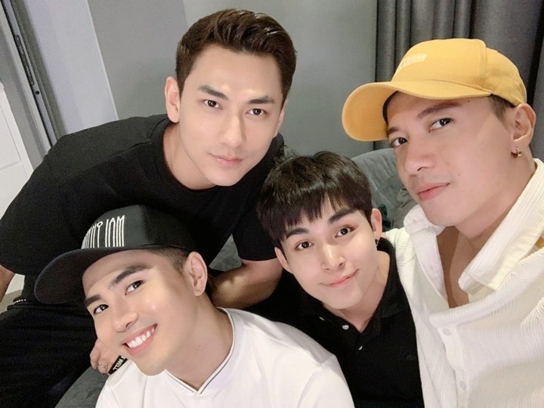

* + 365:

- Ngày Sinh:16/2

- Giới tính:Nam

- Quốc gia:Việt Nam

- Tiểu sử: Nhóm 365 là ban nhạc hiện tại gồm bốn thành viên:

    1. Isaac: Phạm Lưu Tuấn Tài (13/6/1988)

   2. Jun: Phạm Duy Thuận (24/7/1989)

    3. Will: Nguyễn Anh Tuấn (27/11/1989)

   4. S.T: Nguyễn Cao Sơn Thạch (1990)

Được chăm chút rất kỹ lưỡng từ khi mới “thai nghén”, nhóm 365 – “đứa con đầu lòng” được vun đắp bởi “đả nữ” Ngô Thanh Vân và Johnny Trí Nguyễn đã chào đời

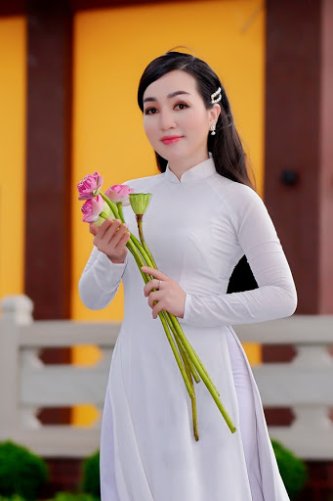

* + Hà Vân:

- Ngày Sinh: 19/07

- Giới tính:Nữ

- Quốc gia: Việt Nam

- Tiểu sử: Hà Vân vốn là một cô giáo dạy học ở một trường cấp 2 gần nhà, với năng khiếu ca hát vốn có, sở hữu một giọng hát ngọt ngào, sâu lắng. Hà Vân tham gia một số cuộc thi âm nhạc mà Vân đạt được những giải thưởng đáng kể như: giải nhất cuộc thi "Ngôi sao của bạn" phát thanh Đài Tiếng nói TpHCM năm 2008, giải nhì quý và giải 3 của năm cuộc thi tiếng hát phát thanh Đài Tiếng nói TpHCM 2009, giải ca sĩ bình chọn song ca ăn ý cuộc thi "Song ca cùng thần tượng" nữ ca sĩ Cẩm Ly năm 2009...  
Mặc dù là một cô gái gốc Bắc nhưng Hà Vân lại hát những ca khúc trữ tình Bolero và âm hưởng dân ca Nam Bộ rất ngọt, rất rặc khiến mọi người khi nghe hát cứ ngỡ cô là người miền Tây! Thời gian gần đây Hà Vân trở thành giọng ca trữ tình được yêu mến tại các phòng trà, cafe và sân khấu ca nhạc trong thành phố! Và kể từ game show "Người bí ẩn" và cuộc thi "Nhân tố bí ẩn" 2014 mà Hà Vân đã thật sự khẳng định được tên tuổi của mình và được khán giả khắp nơi biết đến và yêu mến

* + Khởi Mi:



- Ngày Sinh: 2/01/1990

- Giới tính:Nữ

- Quốc gia:Việt Nam

- Tiểu sử: Khởi My được biết đến với vai trò là ca sĩ, đạt giải Nhất tiếng hát học đường năm 2007, MC và là một trong những nữ ca sĩ xinh đẹp, nổi tiếng với các ca khúc như Vì sao, Hạt cát và Đôi cánh. Hiện nay cô đang sống và làm việc tại TP.Hồ Chí Minh.

Khởi My có chất giọng khỏe, khả năng xử lý ca khúc tốt. Khởi My là gương mặt mới của làng nhạc thành phố nói riêng và cả nước nói chung, những bước đi đầu tiên trong âm nhạc đã thúc đầy tên tuổi Khởi My đến gần với công chúng hơn.

Khởi My còn là một nữ MC ấn tượng với phong cách dẫn chuyện hóm hỉnh, dễ thương của chương trình 2!dol trên kênh Yeah1TV cùng với Hoàng Phi. Đầu năm 2011, Khởi My chính thức hợp tác với công ty MV Production sản xuất và phát hành cho ra mắt album đầu tay Đôi cánh với những sáng tác của nhạc sĩ Hoàng Rapper. Sự ra mắt lần này giúp Khởi My gặt hái được hàng loạt thành công với nhiều bản hit như Đôi cánh, Vì sao, Vết cắt, Đơn giản.

Đến tháng 08/2011 Khởi My đánh dấu bước trưởng thành bằng sự lột xác lớn qua album vol. 2 cùng công ty 'MV Productions' với chủ đề 'Hạt cát'. 'Tôi chỉ là một hạt cát trong thế giới rộng lớn này' là một ý nghĩa chạy xuyên suốt cả album Vol. 2 đầy chất nhân văn. Album vol. 2 'Hạt cát' được chia thành hai single 'Hạt cát' và 'Băng giá', mỗi single gồm 3 sáng tác mới của Hoàng Rapper.  
Album chính thức CD/DVD 'Hạt cát' ra mắt vào giữa tháng 09/2011, gồm 6 ca khúc nằm trong 2 album single đã phát hành trước đó và 2 video clip tặng kèm: 'Khóc đêm' và 'Lâu rồi'.

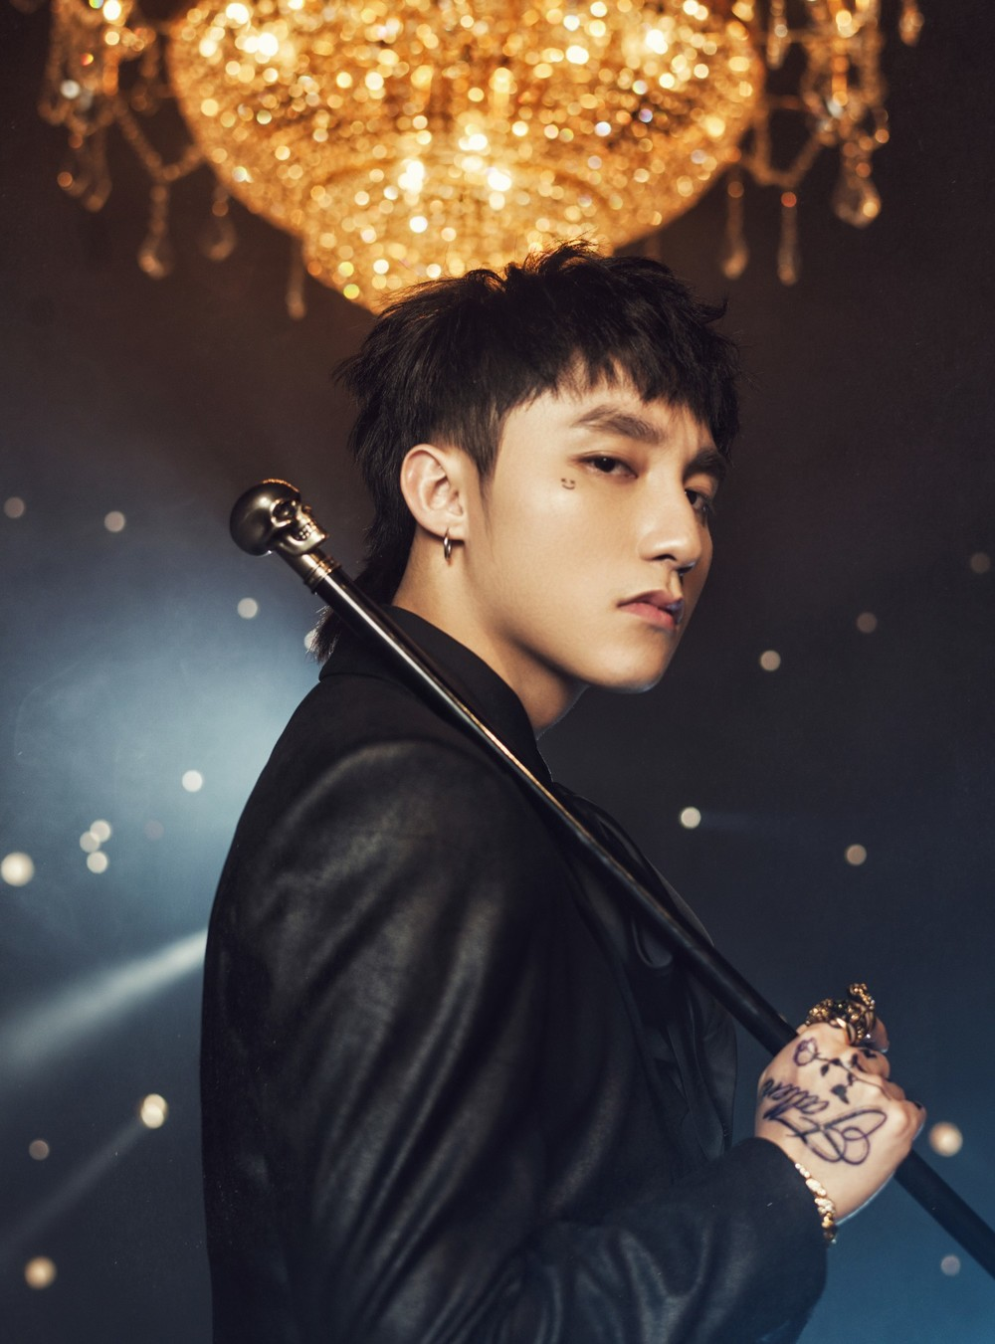

* + Sơn Tùng M-TP:

- Ngày Sinh: 05/07/1994

- Giới tính: Nam

- Quốc gia: Việt Nam

- Tiểu sử: Sơn Tùng M-TP (tên thật là Nguyễn Thanh Tùng) sinh ra và lớn lên tại một vùng quê của tỉnh Thái Bình. Vốn sở hữu “gen di truyền” từ người mẹ của mình, một nghệ sĩ biểu diễn hát chèo tại Nhà hát Thái Bình nên Tùng đã bộc lộ khả năng âm nhạc của mình ngay từ khi còn là một cậu bé mới chập chững những bước đi đầu tiên.

Năm 2009, anh cùng với các bạn cùng lớp đã thành lập một nhóm nhạc lấy tên là Over Band, bắt đầu sáng tác và đăng tải các bài hát của mình lên một trang web độc lập chuyên về lĩnh vực âm nhạc.

Năm 2011, Tùng cũng tham gia một nhóm nhạc có tên là Young Pilots biểu diễn khắp các sân khấu của tỉnh nhà và gặp hái được không ít những thành công. Trong khoảng thời gian này, Tùng đã lấy nghệ danh là M-TP, có nghĩa là “music” (âm nhạc), “tài năng” và “phong cách”, một sự đan xen khá thú vị giữa tiếng Việt và tiếng Anh



* + Như Quỳnh:

- Ngày Sinh: 09/09/1970

- Giới tính: Nữ

- Quốc gia: Việt Nam

- Tiểu sử: Như Quỳnh sinh tại Đông Hà, Quảng Trị. Tên khai sinh là Lê Lâm Quỳnh Như, quê ở thôn Ái Tử, xã Triệu Ái, huyện Triệu Phong, Quảng Trị. Cô có hai người em trai là Lê Lâm Tường Duy, tốt nghiệp kỹ sư điện toán vào khoảng giữa năm 2000, và Lê Lâm Tường Khuê là một người rất đam mê về ngành thiết kế y phục, từng may nhiều kiểu áo dài cho Như Quỳnh mặc khi biểu diễn  
Sau khi vào Sài Gòn năm 1971, Như Quỳnh cư ngụ trên đường Nguyễn Bỉnh Khiêm và theo học cấp 1 tại hai trường Nguyễn Bỉnh Khiêm và Đinh Tiên Hoàng trước khi học tiếp cấp 2 ở trường Trần Văn Ơn và cấp 3 ở trường Trưng Vương. Cô đạt giải Đặc Biệt (trên cả giải nhất, mà cho đến nay vẫn chưa có ca sĩ nào khác nhận được) Cuộc thi Tiếng hát Truyền hình TP.HCM năm 1991.  
Tháng 4 năm 1993, cô cùng gia đình định cư tại Mỹ theo diện HO. Ban đầu cả gia đình Như Quỳnh cư ngụ tại thành phố Philadelphia, tiểu bang Pennsylvania là nơi cha cô đang sống hiện nay với người em trai của cô là Tường Duy sau khi đi đến sự đổ vỡ với mẹ cô. Hai mẹ con cô và một người em khác là Tường Khuê đến cư ngụ tại thành phố Hungtinton Beach ở Nam California. Hiện nay cha cô cùng về sống với cô tại Santana (California).

* + Đàm Vĩnh Hưng:

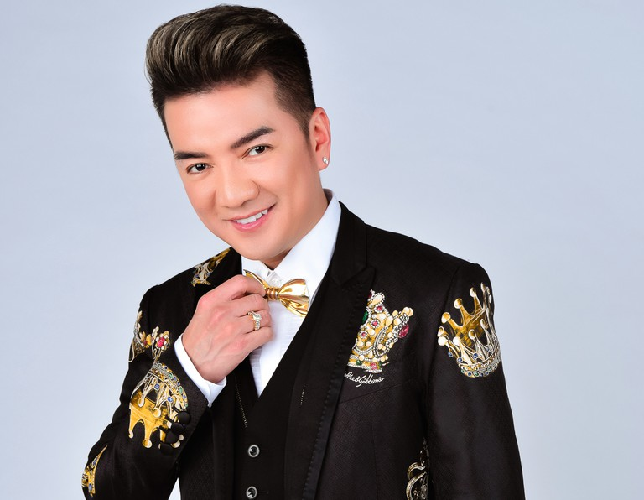

- Ngày Sinh: 02/10/1971

- Giới tính: Nam

- Quốc gia: Việt Nam

- Tiểu sử: Anh đã tham gia sinh hoạt văn nghệ từ CLB ca sĩ trẻ, Trung tâm văn hoá quận 10 năm 1991. Thời đó trong CLB có rất nhiều ca sĩ nổi tiếng như Tường Vy, Minh Thuận, Ðức Lâm, Nhật Hào, Tô Thanh Phương...

Sau khi đoạt giải nhất cuộc thi tuyển chọn giọng ca trẻ do Công ty Văn hoá quận 10 tổ chức tại công viên hồ Kỳ Hoà năm 1992, Đàm Vĩnh Hưng chính thức đi vào con đường ca hát chuyên nghiệp.

Đàm Vĩnh Hưng là một ca sỹ nhạc pop nổi tiếng tại Việt Nam. Bên cạnh thể loại pop Đàm Vĩnh Hưng còn hát rất nhiều các ca khúc nhạc tiền chiến mang tính chất trữ tình cũng như nhạc Trịnh Công Sơn.

Hiện nay Đàm Vĩnh Hưng hoạt động cả ở trong nước lẫn hải ngoại và được nhiều sự mến mộ của nhiều tầng lớp thính giả. Các sản phẩm âm nhạc của Mr. Đàm đều được cả giới chuyên môn và khán giả đón nhận.

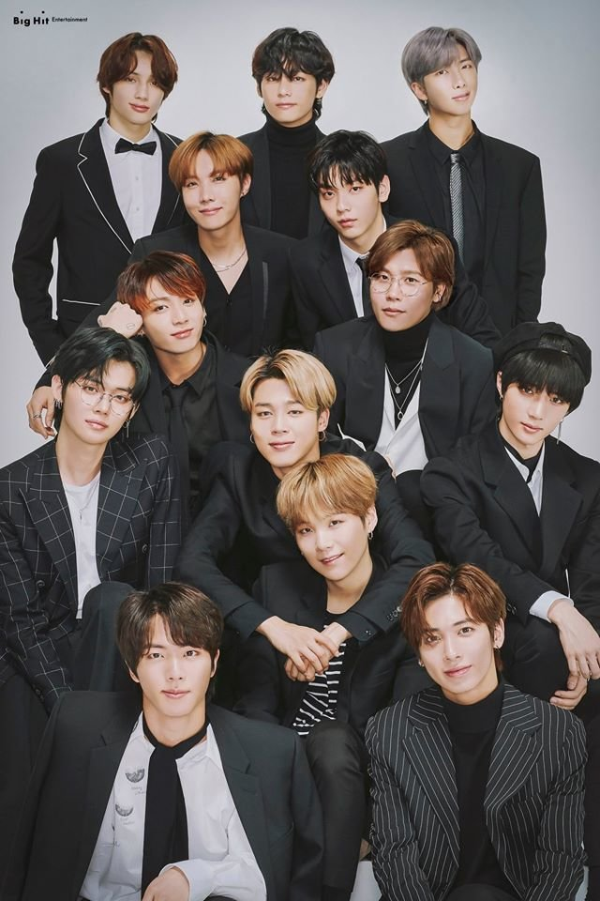

* + BTS:

- Ngày Sinh:2013

- Giới tính:Nam

- Quốc gia: Hàn Quốc

- Tiểu sử: Bangtan Boys (Tiếng Hàn: 방탄소년단, Tiếng Nhật: 防彈少年團, Tiếng Trung: 防彈少年团, Hán-Việt: Chống Đạn Thiếu Niên Đoàn, còn được gọi là BTS (viết tắt của Bangtan Sonyeondan). Tên tiếng Anh là Bulletproof Boy Scouts. Là một nhóm nhạc hip-hop của Hàn Quốc gồm 7 thành viên chính thức ra mắt vào 13/06/2013 do chủ tịch của Big Hit Entertainment là Bang Sihyuk thành lập nên. Nhóm trực thuộc 2 công ty quản lí: Big Hit Entertainment (Hàn Quốc); Pony Canyon (Nhật Bản).

Tên fandom của nhóm là A.R.M.Y - viết tắt của "Adorable Representative M.C For Youth": A (Adorable), R (Representative), M (Master of Ceremonies), Y (Youth), có nghĩa là Đại diện tiêu biểu cho sự đáng yêu của thanh thiếu niên.

* + Quang Hà:

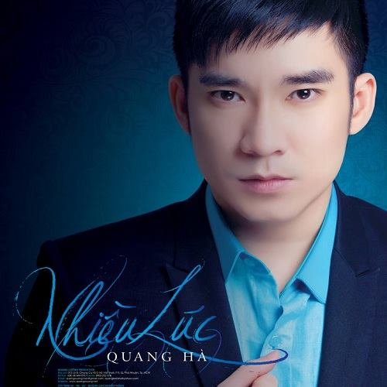

- Ngày Sinh: 19/01/1981

- Giới tính: Nam

- Quốc gia: Việt Nam

- Tiểu sử: Sinh ra trong một gia đình có truyền thống âm nhạc, bố là nghệ sĩ chơi Cello và sáng tác, chị gái chơi piano, nên khi còn nhỏ Hà rất thích ca hát.  
Do được sinh hoạt văn nghệ thường xuyên ở cung thiếu nhi Hà Nội và sau đó là Nhà Văn Hóa Thiếu Nhi quận Ba Đình, nên Hà sớm vững vàng khi đứng trên sân khấu biểu diễn và thường xuyên được tham gia trong các chương trình bông hoa nhỏ của đài phát thanh - truyền hình Hà Nội.  
Niềm đam mê âm nhạc đó dần lớn lên và cho đến năm 2000 thì Quang Hà bắt đầu chính thức theo đuổi con đường ca hát chuyên nghiệp. Mặc dù chỉ mới xuất hiện không lâu, nhưng Quang Hà đã sớm khẳng định vị trí của mình trong lòng khán giả Hà Nội và được khán giả yêu mến. Chính vì thế mà Đài TH Hà Nội đã ưu ái thực hiện 1 chương trình riêng giới thiệu giọng hát Quang Hà. Và cái tên Quang Hà thường xuyên có mặt trong các chương trình ca nhạc lớn của Hà Nội ...

* + Thảo Trang:



- Ngày Sinh: 17/11/1987

- Giới tính: Nữ

- Quốc gia: Việt Nam

- Tiểu sử: Thảo Trang tốt nghiệp nhạc viện TP.HCM, trở thành ca sĩ là ước mơ lớn nhất của Thảo Trang. Cũng như bao nhiêu người trẻ khác, Thảo Trang bước vào cuộc thi VietNam Idol một phần vì muốn thử thách mình, một phần tìm kiếm cơ hội ra mắt khán giả. Và từ cuộc thi, có lẽ điều may mắn nhất với Thảo Trang là được nhiều khán giả yêu mến bầu chọn cho cô, và được biết đến với biệt hiệu là 'Lạ'.

Ca sĩ Thảo Trang chọn cho mình bước đi cẩn trọng là nỗ lực học tập bài bản, rồi bước tiếp bằng một cuộc thi và sau đó là một album đầu tay. Nếu ném Thảo Trang trở lại thời điểm VietNam Idol đang diễn ra, thì cô là gương mặt tạo được nhiều ấn tượng, trước tiên là một giọng hát tốt và thứ hai là một style 'lạ' hao hao giống những ca sĩ da màu trên thế giới.

* + Khắc Việt:

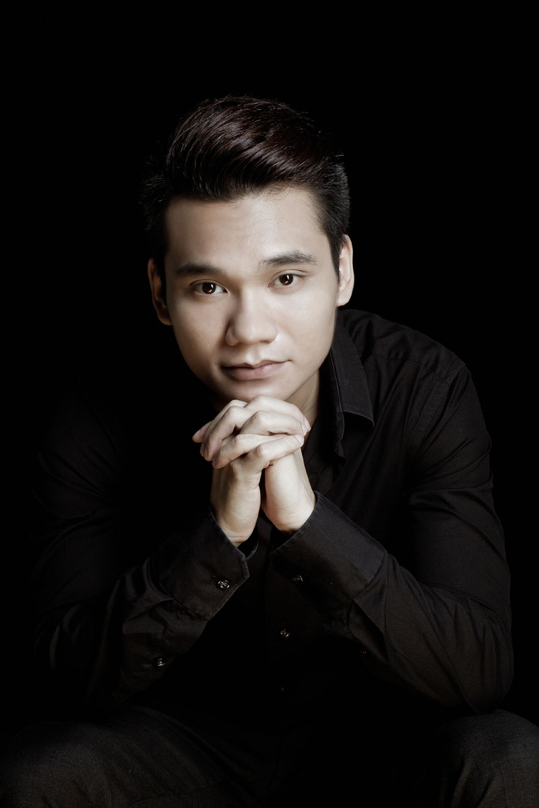

- Ngày Sinh: 30/08/1985

- Giới tính: Nam

- Quốc gia: Việt Nam

- Tiểu sử: Nickname: Việt Vui Vẻ (do fanclub dành tặng)

Đã tốt nghiệp Học viện Âm nhạc Quốc gia Việt Nam, khoa Thanh nhạc vào năm 2005;

Tính đến thời điểm hiện nay đã sáng tác hơn 100 ca khúc, trong đó có một số ca khúc được đông đảo khán giả trẻ yêu thích.  
Sinh ra và lớn lên ở Yên Bái, trong một gia đình không có ai theo nghệ thuật, bố mẹ là công chức; sau khi học xong phổ thông, Khắc Việt cùng em ruột của mình thi đỗ Nhạc viện Hà Nội (Học viện Âm nhạc Quốc gia bây giờ) vào năm 2005.

Tốt nghiệp khoa Thanh nhạc, nhưng Khắc Việt lại bén duyên với con đường sáng tác khi cho ra mắt ca khúc đầu tay với tựa đề 'Quên' vào năm 2009. Sau khi phát hành một thời gian ngắn, ca khúc 'Quên' do chính Khắc Việt thể hiện đã trở thành một hit trên mạng vào thời gian đó và liên tục đứng vị trí cao tại các bảng xếp hạng âm nhạc online. Với thành công đó, Khắc Việt đã tiếp tục cho ra đời album online 'Câu Chuyện Tình Yêu' để chuẩn bị cho con đường ca hát chuyên nghiệp của mình.

* + Tóc Tiên:



- Ngày Sinh: 13/05/1989

- Giới tính: Nữ

- Quốc gia:Việt Nam

- Tiểu sử: Khả năng xử lý ca khúc tốt, nhạy cảm với âm nhạc và chứa đầy nội lực, giọng ca Tóc Tiên hứa hẹn nhiều triển vọng và sẽ tiến xa trong tương lai gần.  
Năm 13 tuổi Tóc Tiên bước vào con đường xuyên Việt của nhạc sĩ Thế Hiển.  
Tên Tóc Tiên được bắt nguồn từ sự yêu thích của người mẹ với loài hoa leo mềm mại và lãng mạn nên gửi gắm toàn bộ nỗi niềm vào cô con gái. Là học sinh giỏi từ nhỏ, cô lớp trưởng trường chuyên Lê Hồng Phong này còn là một VĐV bóng chuyền cừ khôi, mới 16 tuổi nhưng cô đã sớm 'nhổ giò' với chiều cao lý tưởng, vượt ngưỡng 1m70.  
Trong cuộc thi 'Yo! cùng ước mơ xanh' do đài THVN tổ chức, phong cách trẻ trung sôi động của Tiên đã gúp cô chiếm giải cao nhất.  
Album Vol 1 có tên gọi Nụ Cười Nắng Mai - phát hành vào năm 2007 dưới sự giúp đỡ của nhạc sĩ Quốc Bảo - đã đánh dấu 1 sự trưởng thành trong giọng hát của cô. Tóc Tiên quan niệm ca hát là niềm đam mê nhưng không xem ca hát là cái nghiệp. Cô luôn đặt nhiệm vụ học tập lên hàng đầu, để thực hiện được ước mơ trở thành bác sĩ của mình. Uớc mơ lớn nhất của Tóc Tiên là được trở thành một bác sĩ nhi khoa để chữa bệnh cho trẻ em.

* + Hồ Ngọc Hà:



- Ngày Sinh: 25/11/1984

- Giới tính:Nữ

- Quốc gia: Việt Nam

- Tiểu sử: Hồ Ngọc Hà tên đầy đủ là Hồ Thị Ngọc Hà,

Trước đây, Hồ Ngọc Hà được biết đến với vai trò là một người mẫu sáng giá. Sau đó, cô đã tham gia vào sự nghiệp ca hát và thực hiện album đầu tiên, '24 Giờ 7 Ngày' năm 2004. Bài hát nhận được khá nhiều khen ngợi từ những người hâm mộ, giúp cô có cơ hội tham gia Asia Song Festival tại Hàn Quốc.

Sau khi thực hiện các tour lưu diễn quảng bá. Cô tiếp tục trở lại với album tiếp theo của mình vào mang tên Tìm Lại Giấc Mơ (2010) kèm theo nhiều dự án nhỏ phát hành vào năm 2011. Hàng loạt giải thưởng rơi vào tay Hồ Ngọc Hà như: Cống Hiến, Mai Vàng, HTV Award, Làn Sóng Xanh, Album Vàng, Yan Vpop 20 ... Vào cuối năm 2011 cô đã phát hành album thứ 6 của mình mang tên Invincible - Sẽ Mãi Bên Nhau với đĩa đơn chủ đề cùng tên đạt nhiều thành công trên thị trường.

Vào ngày 14 tháng 4 năm 2012, tại giải thướng HTV Award, Hồ Ngọc Hà đã giành giải Nữ ca sĩ được yêu thích nhất với 14.216 phiếu bầu chọn.



* + Justin Timberlake:

- Ngày Sinh: 31/01/1981

- Giới tính:Nam

- Quốc gia:United States

- Tiểu sử: Justin Randall Timberlake là một ca sĩ nhạc pop/R&B và diễn viên người Mỹ. Anh bắt đầu nổi tiếng khi tách khỏi ban nhạc 'N Sync và cho ra mắt hai album solo Justified (2002) và Future Sex/Love Sounds, trong đó thành công hơn là album thứ 2 với 3 đĩa đơn đầu tiên là Sexy Back, My Love và What Goes Around...Comes Around đều đứng hạng nhất trong bảng xếp hạng Billboard Hot 100 của Mỹ.

* + Duy Mạnh:

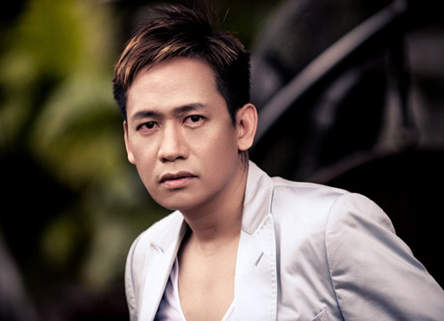

- Ngày Sinh: 1975

- Giới tính:Nam

- Tiểu sử: Sinh năm 1975, học Nhạc viện TPHCM khoa piano, biết chơi Flute và Saxo, Duy Mạnh đã đạt được chút ít tiếng tăm qua vài lần kết hợp với nhạc sĩ Vũ Quốc Việt. Việt hát, Duy Mạnh đàn piano và bè.

Từ năm 1998, Duy Mạnh đã đàn hát phiêu bạt qua các sân khấu, bar, pub Sài Gòn. Năm 2002, Duy Mạnh từng liều mình làm đĩa nhạc đầu tiên, song tới công đoạn ra master (đĩa chủ để đem đi in sang hàng loạt) thì anh lại hết sạch tiền và đành ngưng lại.

Album đầu tay Tình em là đại dương ra mắt của Duy Mạnh, anh đã chủ ý viết ca khúc phù hợp với chất giọng của mình - một giọng nam trữ tình, rỉ rả, có cơ may đi vào lòng người nghe từ từ. Album qua 3 lần tái bản đã có số lượng tiêu thụ lên tới 20 000 bản.

Các album sau tuy không thành công như album đầu tay nhưng giọng hát của Duy Mạnh đã đuợc đánh giá cao hơn.

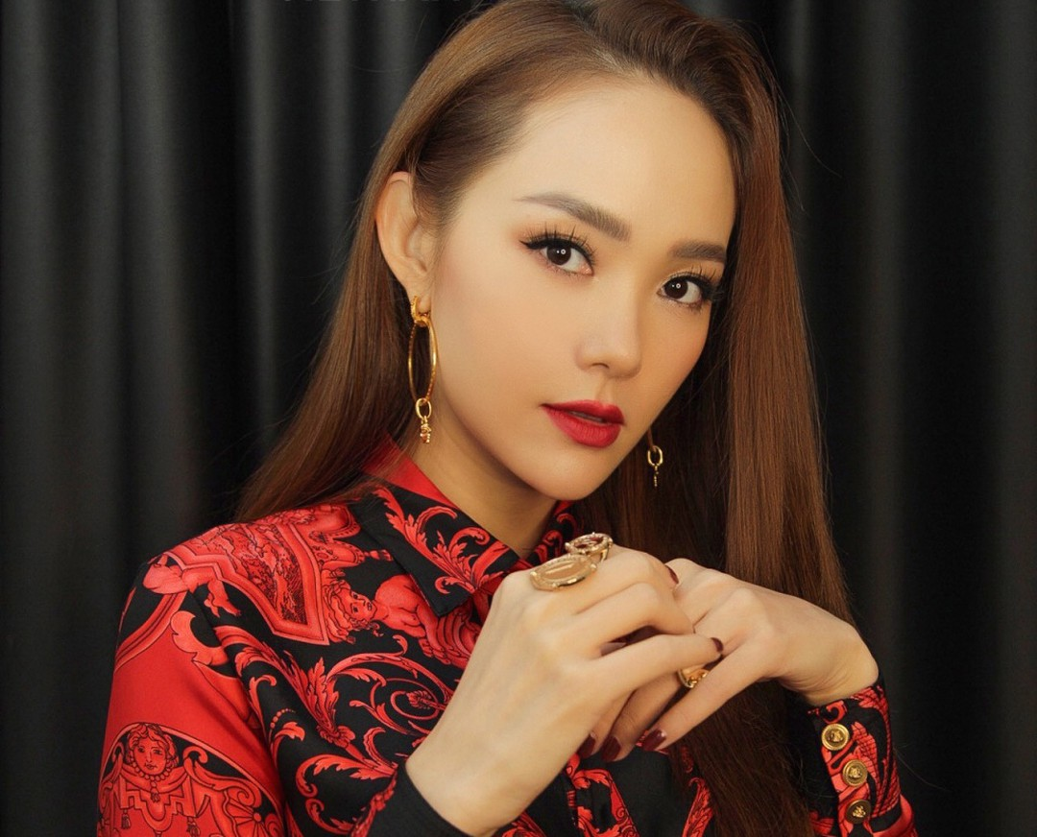

* + Minh Hằng:

- Ngày Sinh: 22/06/1987

- Giới tính:Nữ

- Tiểu sử: Minh Hằng sinh ra trong một gia đình có 4 người, ba mẹ và người em trai tên là Lê Ngọc Minh Hải. Năm 13 tuổi, bố mẹ cô xảy ra mâu thuẫn và sau đó hai người đã làm đơn li dị, Minh Hằng cùng người em của mình đến ở với mẹ, Trong một lần tình cờ, cô biết được thông tin Nhà văn hóa Thanh Niên Thành phố Hồ Chí Minh mở lớp học mang tên "Ước mơ trong tầm tay", đây là một lớp chuyên đào tạo ngắn hạn về thanh nhạc, vũ đạo và các bước đi căn bản để lập nhóm nhạc hay ca sĩ solo... do các nhạc sĩ có tên tuổi giảng dạy. Minh Hằng đã đăng kí dự thi và trúng tuyển vào lớp này.

Sau một thời gian tập trung vào sự nghiệp âm nhạc. Năm 2008, Minh Hằng được mời vào vai chính trong bộ phim điện ảnh Giải cứu thần chết (Nụ hôn thần chết 2), đây là một bộ phim tình cảm nhẹ nhàng và mang nhiều yếu tố hài hước, phim được công chiếu vào tết Kỷ Sửu năm 2009. Chỉ sau 15 ngày đầu ra mắt, Giải cứu thần chết đã đạt được mức doanh thu khá lớn với hơn 14 tỷ đồng

* Danh sánh bài hát

1. Hãy trao cho anh (sơn tùng)
2. Lạc trôi
3. Phượng rơi (tóc tiên)
4. Em đẹp nhất đêm nay
5. Tình yêu không van xin ( Đàm Vĩnh Hưng)
6. Nỗi nhớ tình tôi
7. Giờ em đã biết ( Minh Hằng)
8. Anh ở đâu
9. Hãy về đây bên anh( Duy Mạnh)
10. Lời xin lỗi của một dân chơi
11. Mirrors (Justin Timberlake)
12. What Goes Around Come Around
13. Gưởi người yêu cũ (Hồ ngọc hà)
14. Tội lỗi
15. Tội cho cô gái đó (Khắc Việt )
16. Em làm gì tối nay
17. Sợ yêu(Thảo Trang)
18. Như một lời hứa
19. Để cho em khóc(Quang Hà)
20. Đời tôi cô đơn
21. Don't Leave Me (BTS)
22. Let Go
23. Vùng lá me bay(Như Quỳnh)
24. Người tình mùa đông
25. Hoa nở về đêm (Hà Vân)
26. Trách ai vô tình
27. Bống bống bang bang (365)
28. Nơi anh không thuộc về
29. Anh ở đâu (khởi Mi)
30. Dễ thương
31. Vợ chồng a phủ (Đen)
32. Cô giái bàn bên
33. Xin lỗi vì đã yêu nhau(Hoài Lâm)
34. Áo lụa hà đông
35. Kết thúc lâu rồi (Lê Bảo Bình)
36. Người phản bội
37. Gọi tên em trong đêm (Hoa Vinh)
38. Đàn ông khóc
39. Liệu giờ(2T)
40. Hẹn yêu

* Video

Níu duyên (lê bảo bình)

Em của ngày hôm qua(sơn tùng)

Hãy mặc em đi(hồ ngọc hà)

Hà nội đêm trở gió(đàm vĩnh hưng)

Nhìn lại (2T)

Beautiful (BTS )